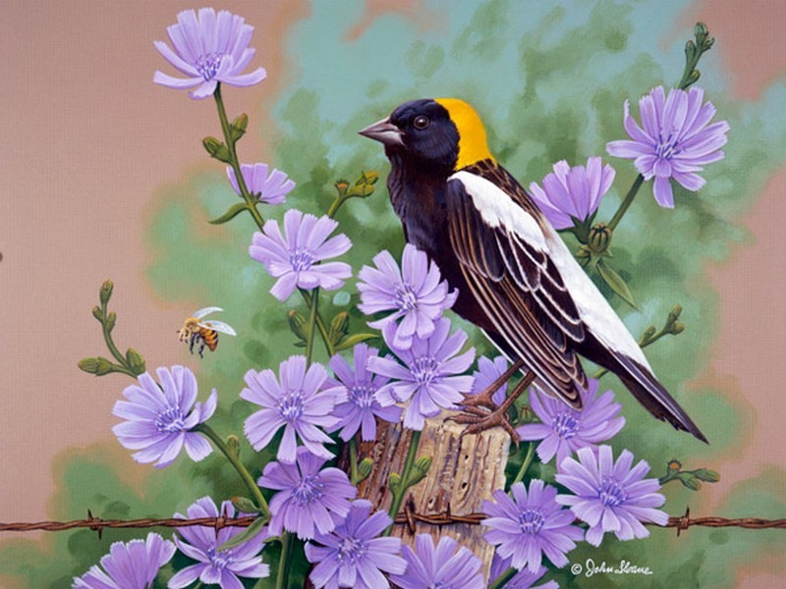
Птичка – невеличка на веточке сидит.
Птичка – невеличка нахохлилась и спит.
И снится птичке сон, где много света и тепла,
воды в избытке и зерна, и нет с рогатками мальчишек.

Весельем, счастьем дышит всё,
И нашей птичке так легко, она летает и так рада
Теплу и свету своему - она забыла, что не надо
Дремать на ветке на ветру.
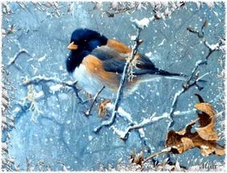
Вот проснулась и отрылся,
Глаз один, потом другой,
И тёплый сон вдруг изменился
Холодной белою зимой.

